**«ЕСЛИ РЕБЁНОК ЧАСТО БОЛЕЕТ…»**

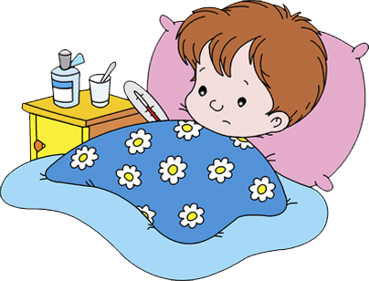

**МАМЫ И ПАПЫ!**

Обратите внимание!

* При повышенной тревожности, стрессовом состоянии в период адаптации добавляйте в пищу витамины группы «В» (по согласованию с врачом), давайте молоко и жидкие молочные продукты на ночь, проводите утреннюю гимнастику и влажные обтирания.
* При заболеваниях органов дыхания (бронхитах, длительном кашле) исключите молоко и молочные продукты, сладости, в том числе и сдобные булочки, делайте вместе с ребёнком специальные дыхательные упражнения, давайте ему надувать воздушный шарик: ежедневно, массируйте спину, ставьте горячий и холодный компрессы на спину и верхнюю часть груди, включайте в рацион чесночные гренки.
* При аллергических реакциях на пыльцу растений исключите молочные продукты, давайте больше витамина «С» (по согласованию с врачом), промывайте ребёнку глаза и нос дистиллированной водой.
* При насморке исключите молочные продукты и сладости, давайте есть чеснок, пить тёплые фруктовые соки, увеличьте употребление витамина «С» (по согласованию с врачом).
* При простуде исключите продукты, содержащие крахмал, молоко, сахар. Поите тёплыми фруктовыми соками, травяным чаем. Увеличьте дозы витамина «С» (по согласованию с врачом).
* Не забывайте о гимнастике!

***Использование секретов натуропатии обеспечит успешность реабилитационного и профилактического периода для Вашего ребёнка и позволит оздоровить его дома!***